PHÒNG GIÁO DỤC VÀ ĐÀO TẠO QUẬN 12

TRƯỜNG THCS NGUYỄN HUỆ

**ĐỀ KIỂM TRA CUỐI KỲ I NĂM HỌC 2021 – 2022**

**MÔN: TOÁN 6 – ĐỀ 1**

**Thời gian: 90 phút**

*( Không kể thời gian phát đề)*

**I. PHẦN TRẮC NGHIỆM ( 7 ĐIỂM)**

**Câu 1**: Cho tập hợp . Chọn cách viết đúng khác của tập hợp M trong các cách sau:

**A.** M = { 0 ; 1 ; 2 ; 3 ; 4 ; 5 ; 6} **B.** M  = { 1 ; 2 ; 3 ; 4  ; 5 ; 6}

**C.** M = { 1 ; 2 ; 3 ; 4 ; 5} **D.** M = [1 ; 2 ; 3 ; 4 ; 5; 6 ]

**Câu 2**: Giá trị của biểu thức 516 : 514 + 2 . 23 – 20210 là:

**A.** 35 **B.** 41 **C.** 40 **D**. 42

**Câu 3**: Chữ số thích hợp ở dấu * để số chia hết cho 2, 3, 5, 9 là:

**A**. 1 **B**. 2 **C**. 3 **D**. 4

**Câu 4**: Cho các số sau 11 ; 12 ; 13 ;14 ;15 ; 16; 17 có bao nhiêu số nguyên tố ?

**A**. 4 **B**. 5 **C**. 2 **D.** 3

**Câu 5**: ƯCLN( 36; 48 ; 12) bằng:

**A.** 36 **B**. 6 **C**. 12 **D**. 4

**Câu 6**: Tập hợp các số nguyên kí hiệu là :

**A.** Z = { 0 ; -1 ;- 2 ;- 3 ;- 4 ;…} **B.** Z  = { -3; -2; -1; 0; 1; 2; 3 }

**C.** Z= {…; -3 ; -2; -1; 0 ; 1 ; 2 ; 3 ; …} **D.** Z = […;-3 ; -2 ; -1 ; 0 ; 1 ; 2 ; 3 ;… ]

**Câu 7**: Mỗi ngày Tú được mẹ cho 40 000 đồng, Tú ăn sáng hết 24 000 đồng và mua hộp sữa Milo hết 6000 đồng, phần tiền còn lại Tú để vào ống heo tiết kiệm.Tú muốn mua một máy tính cầm tay loại Casio Fx-570VN Plus giá 450 000 đồng. Hỏi Tú phải tiết kiệm trong bao nhiêu ngày thì đủ tiền để mua máy tính trên?

**A.** 45 ngày **B.** 30 ngày

**C.** 40 ngày **D.** 35 ngày

**Câu 8**: Cho bảng sau. Em hãy cho biết thời kì Bắc thuộc kéo dài bao nhiêu năm?

|  |  |
| --- | --- |
| Triệu Đà |  |
| Năm 179 trước Công Nguyên, Triệu Đà đánh bại An Dương Vương chính thức xâm lược Âu Lạc. | Năm 938 sau Công Nguyên, Ngô Quyền đánh tan quân Nam Hán trong trận đánh lịch sử Bạch Đằng chấm dứt thời kì Bắc thuộc. |

**A**. 759 năm **B.** 1117 năm

**C.** -759 năm **D.** -1117 năm

**Câu 9**: Quan sát hình dạng các đồng hồ sau và cho biết hình ảnh đồng hồ nào có dạng hình lục giác đều ?

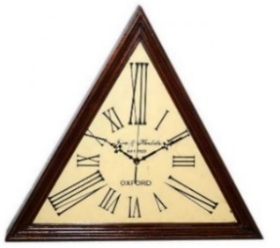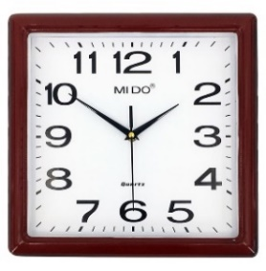

**Hình 1**

**Hình 2**

**Hình 3**

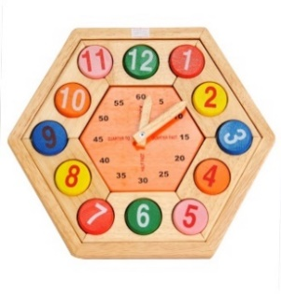

**A.** Hình 1 **B.** Hình 2

**C.** Hình 3 **D.** Hình 2 và hình 3

**Câu 10**: Trong các hình sau , hình nào là hình thang cân ?

(1) ( 2) ( 3 ) ( 4 )

**A.** Hình 1 **B.** Hình 2 **C.** Hình 3 **D.** Hình 4

**Câu 11**: Quan sát chiếc gương trang trí như hình vẽ với các độ dài đã cho. Hãy tính diện tích chiếc gương trong hình.

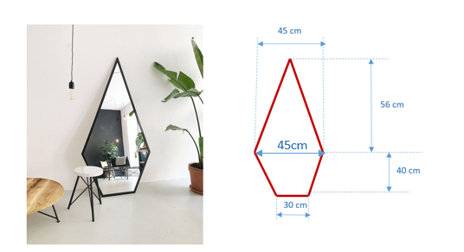

**A**. 2760 m2 **B**. 2670 cm2

**C.** 2760 cm2 **D**. 4020 cm2

# **Câu 12:** Mỗi viên gạch hình vuông có cạnh 20 cm. Người ta dùng 15 viên gạch, được ghép lại với nhau thành một 1 phần bức tường hình chữ nhật để trang trí phòng bếp như hình bên dưới. Chu vi của bức tường hình chữ nhật là:

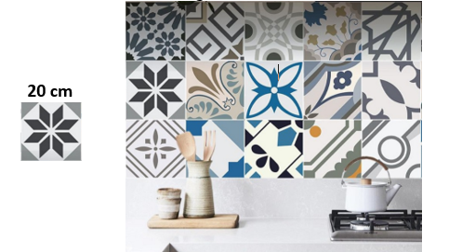

**A.** 320 cm **B.** 160 cm

**C.** 320 cm2 **D.** 6000 cm

**Câu 13**: Kết quả điều tra môn học yêu thích nhất của một số bạn học sinh lớp 6A được cho trong bảng dữ liệu bên dưới. Em hãy cho biết có bao nhiêu bạn yêu thich môn toán và Ngoại ngữ ?

|  |  |  |  |  |
| --- | --- | --- | --- | --- |
| T | V | T | N | N |
| T | T | L | L | N |
| V | T | L | L | T |
| V | T | L | N | N |

*Viết tắt*: L: Lịch sử; N: Ngoại ngữ; T: Toán; V: Ngữ văn.

**A.** 16 bạn  **B**. 20 bạn **C**. 30 bạn **D**. 12 bạn

**Câu 14**: Biểu đồ cột dưới đây cho biết thông tin về kết quả học lực của học sinh khối 6 trường THCS . Em hãy cho biết khối 6 của trường THCS trên có bao nhiêu học sinh ?

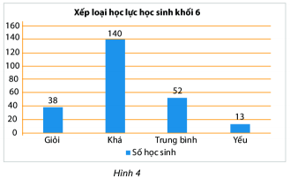

**A**. 243 học sinh **B**. 234 học sinh

**C.** 160 học sinh **D**. 230 học sinh

**II. TỰ LUẬN ( 3 ĐIỂM)**

**Bài 1** ( 1 điểm ): Thực hiện phép tính.

a/ 25 . 73 + 27 . 25 b/ [158 – 7 . (2 . 52 – 62 )] : 12

**Bài 2** ( 0,5 điểm): Tìm x biết 12.(x – 9) = 132

**Bài 3** ( 1 điểm ): Một trường THCS tổ chức cho học sinh khối 6 đi học tập ngoại khóa ở Củ Chi bằng xe du lịch. Biết rằng khối 6 có khoảng 700 đến 800 học sinh đi tham dự học tập ngoại khóa. Nếu sắp xếp 40 học sinh lên một xe hay 45 học sinh lên một xe thì vừa đủ. Tính số học sinh khối 6 tham dự học tập ngoại khóa.

**Bài 4** ( 0,5 điểm): Một sân trường hình chữ nhật có chiều dài là 50m, chiều rộng là 30m. Người ta đặt 8 bồn hoa hình vuông có cạnh là 2m khắp sân trường như hình vẽ.

Hãy tính diện tích phần sân chơi (phần còn lại của sân trường).

